Am Online-Informationsabend zur Wahl der zweiten Fremdsprache werden Sie die Gelegenheit haben, mit den FachlehrerInnen ins Gespräch zu kommen und Antworten auf Ihre Fragen zu erhalten.

Der Online-Informationsabend zur Wahl der zweiten Fremdsprache findet am 23.03.22 unter: <http://elterninfo2fs.kgs-niederrad.de> statt.

18.00 – 18.45 Uhr L1, L2, L3

18.45 – 19.30 Uhr K1, K2, J1



Kontakt

KGS Niederrad

Mainfeldstraße 45

60528 Frankfurt am Main

Telefon: 069-21244744

Telefax: 069-21242944

Mail: [poststelle.kgs-niederrad@stadt-frankfurt.de](mailto:poststelle.kgs-niederrad@stadt-frankfurt.de)

Web: <http://kgs-niederrad.de/>

Ansprechpartner*innen

Schulleiterin: Fr. Seifert (sft@kgs-niederrad.de)

Französisch: Fr. Schöne - Fechtner (sf@kgs-niederrad.de)

Spanisch: Fr. Ebert-Diehl (edi@kgs-niederrad.de)

Fach Latein: Fr. Löbcke (lb@kgs-niederrad.de)

Fremdsprachen und Belegung

Gymnasium

Französisch, Latein oder Spanisch wird als zweite Fremdsprache ab Klasse 7 verpflichtend gewählt und bis Klasse 11 belegt. Die zweite Fremdsprache zählt als Hauptfach. Die SchülerInnen erlernen diese sowohl in den Lernbüros (2h) als auch im Fachunterricht (2h).

Realschule

RealschülerInnen wählen verpflichtend entweder eine zweite Fremdsprache (Französisch, Latein oder Spanisch) oder ein Angebot aus dem Wahlpflichtunterricht (WPU). Dieses belegen sie bis Klasse 10.

Die zweite Fremdsprache zählt als Nebenfach. Die SchülerInnen erlernen diese sowohl in Lernbüros (2h) als auch im Fachunterricht (1h). WPU wird zweistündig unterrichtet.

Hauptschule

HauptschülerInnen können freiwillig aus dem Fremdsprachenkurse als AG belegen.



# Informationen zur Wahl der zweiten Fremdsprache

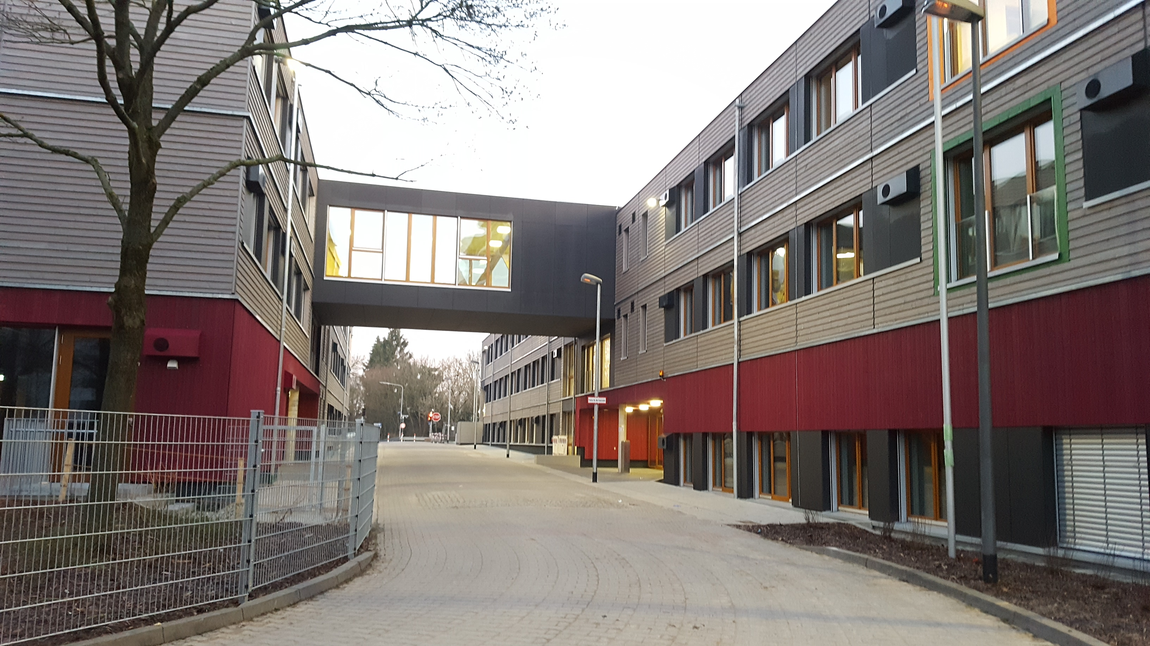

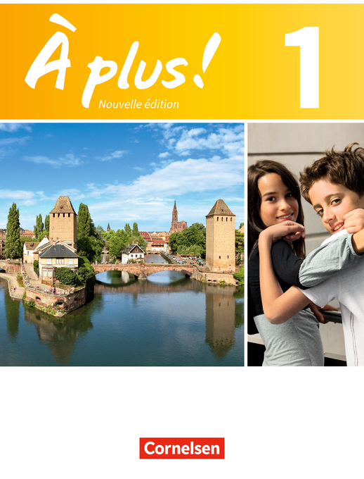 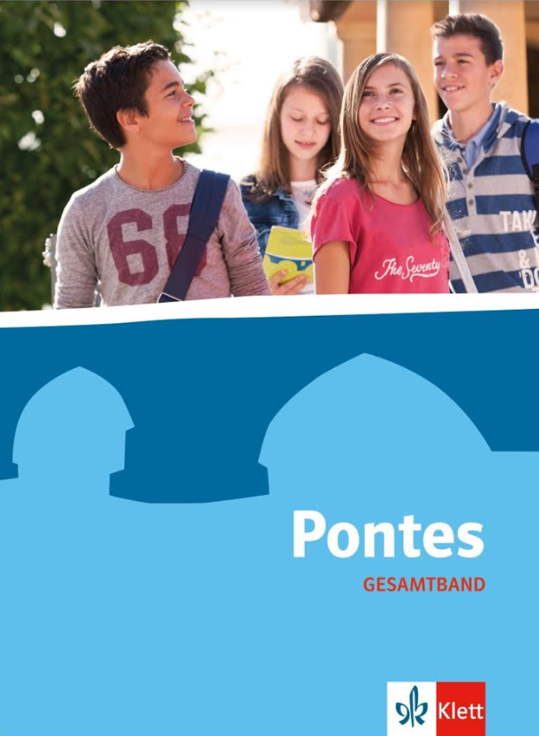 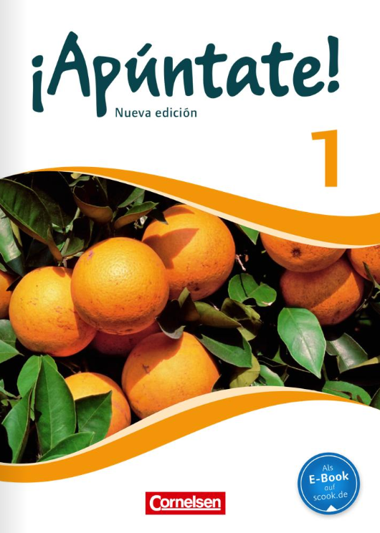

Die KGS Niederrad bietet ihren Schülerinnen und Schülern Französisch, Latein oder Spanisch als zweite Fremdsprache ab Klasse 7 an.



Salut,

ça va?

Französisch

Französisch wird auf **5 Kontinenten**, in über **50 Ländern**, von rund **300 Millionen Menschen** gesprochen. In Europa haben wir mehrere **direkte französischsprachige Nachbarn** wie Frankreich, Belgien, Luxemburg und die Schweiz. Der **französischsprachige Arbeitsmarkt** bietet viele Stellen in der EU, ferner sind Deutschland und Frankreich die **wichtigsten Handelspartner** füreinander und Französisch ist eine **offizielle Arbeitssprache der EU**, der **NATO** und der **UNO**.

Unterricht

An der KGS Niederrad wird mit dem modernen Lehrwerk „À plus 1 Nouvelle édition“ von Cornelsen gearbeitet. Der unterrichtliche Schwerpunkt liegt zunächst auf der Förderung des Sprechens und Verstehens der französischen Sprache, damit sich die SchülerInnen in französischsprachigen Ländern so früh wie möglich verständigen können.

… bietet authentische Sprach- und Schreibanlässe

und bezieht aktuelle Themen der Lernenden

ein.

… ist eine lebendige, gesprochene Sprache.

… ist als romanische Sprache ein guter Einstieg

zum Erlernen weiterer Sprachen.

… zielt auf Kommunikation und Konversation in

der Fremdsprache ab.

… spricht vokabellernfreudige SchülerInnen an.



Hola,

¿cómo estás?

Latein

Latein war die **Sprache des römischen Reichs**, die über Jahrhunderte in vielen Teilen Europas in Gebrauch war und viele Lebensbereiche nachhaltig geprägt hat. Durch sie wurden das Wissen und die Kultur der Antike in Europa verbreitet. Sie ist von großer Bedeutung für die Entwicklung unserer **Wissenschaften und Kultur**. Mit Lateinkenntnissen lassen sich **Fremdwörter ableiten** und sie erleichtern den **Zugang zu den romanischen Sprachen** sowie **zur europäischen Geschichte**. Das Latinum ermöglicht ferner den **Zugang zu einigen Studiengängen**.

Unterricht

An der KGS Niederrad wird mit dem modernen Lehrwerk „Pontes“ von Ernst Klett gearbeitet. Der unterrichtliche Schwerpunkt liegt auf dem Übersetzen von Originaltexten ins Deutsche sowie auf der systematischen Erarbeitung von Wortschatz und Grammatik. Angepasst an die moderne Schülerwelt werden aktuelle Bezüge hergestellt und Lerninhalte teilweise spielerisch erlernt.

… ist vor allem eine Lektüre- und

Übersetzungssprache.

… spricht unter anderem SchülerInnen

an, die gerne logisch und analytisch denken.

… zielt auf die Reflexion über Sprache und die

Auseinandersetzung mit der Geschichte ab.

… ist eine faszinierende Sprache, die zu den

Wurzeln unserer Kultur führt.

Spanisch

Spanisch liegt mit **570 Millionen Sprechern**, an zweiter Stelle in der **internationalen Kommunikation**. Es wird in Spanien, einem unserer **wichtigsten europäischen Partner- und Urlaubsländer** gesprochen und ist Brücken-sprache zu den meisten **lateinamerikanischen und manchen nordafrikanischen Ländern und Kulturen**. Damit ermöglicht das Fach Spanisch **interkulturelles Lernen** auch in **außereuropäischen Kontexten** und bereitet frühzeitig auf ein **Leben in der globalisierten (Arbeits-)Welt** vor.

Unterricht

An der KGS Niederrad wird mit dem modernen Lehrwerk „¡Apúntate!“ von Cornelsen gearbeitet. Der unterrichtliche Schwerpunkt ist die Schulung der kommunikativen und grammatikalischen Fähigkeiten, um sich in der Sprache verständigen zu können, wobei sich die Themen an der unmittelbaren Lebenswelt der Schülerinnen und Schüler orientieren (z.B. meine Familie und Freunde) und ihren Interessen (z.B. Sport, Musik, Feste feiern).

… ist eine lebendige, gesprochene Sprache.

… zielt auf Kommunikation und Konversation in

der Fremdsprache ab.

… spricht vokabellernfreudige SchülerInnen an.



Salve,

quid agis?

